土 地 矿 权

竞
买
人
操
作
手
册

达州市公共资源交易服务中心

目录
一、地块申购 3
二、出让文件领取 7
三、保证金查询（虚拟子账号的方式缴纳保证金） 8
四、竞买资格申请 10
五、挂牌报价（拍卖请跳过此步骤） 14
六、打印资格确认书 15

保证金缴纳证明

地块申购出让文件领取
保证金查询（获取银行子账号方式）
网上挂牌（挂牌） 现场拍卖（如需）
竞买资格申请 成交
现场拍卖

一、地块申购
系统登录后，点击业务管理中的地块申购，可以看见地块的名称以及编号，选择自己所要申购的地块，点击对应的“我要申购”按钮，如图1.1所示：
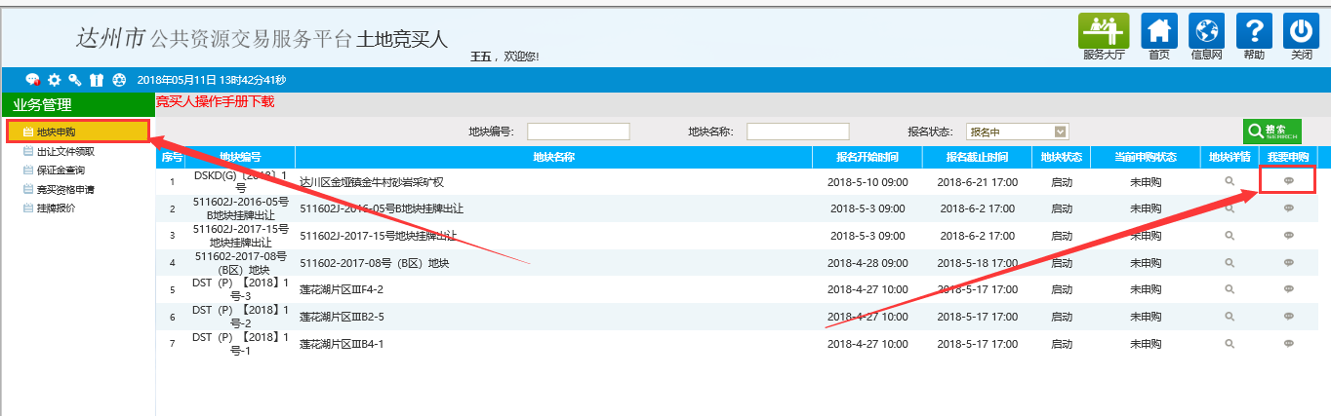
图1.1

点击我要申购后，会弹出土地使用权交易规则，如图1.2所示，点击同意：
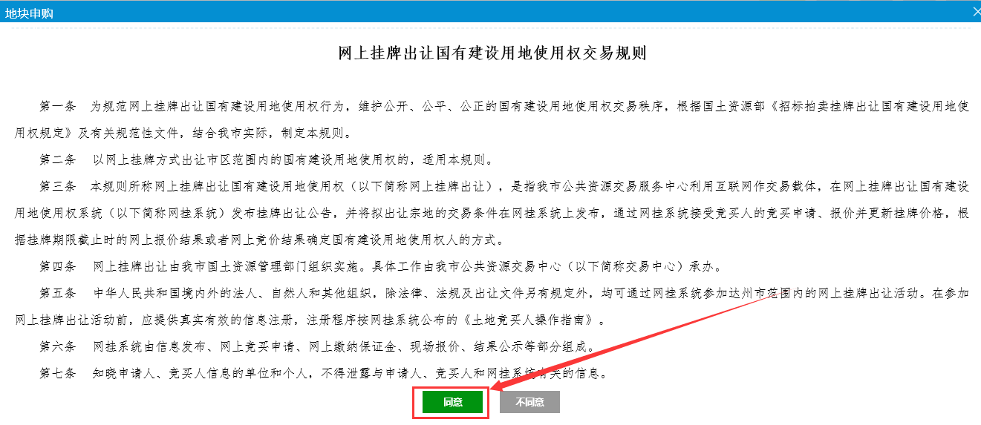
图1.2

点击同意过后，会出现以下界面来选择报名方式，若是单个竞买人单独申购地块，则点击“单独申请”；若是多个竞买人联合申请，则点击“联合申请”，如图1.3所示：
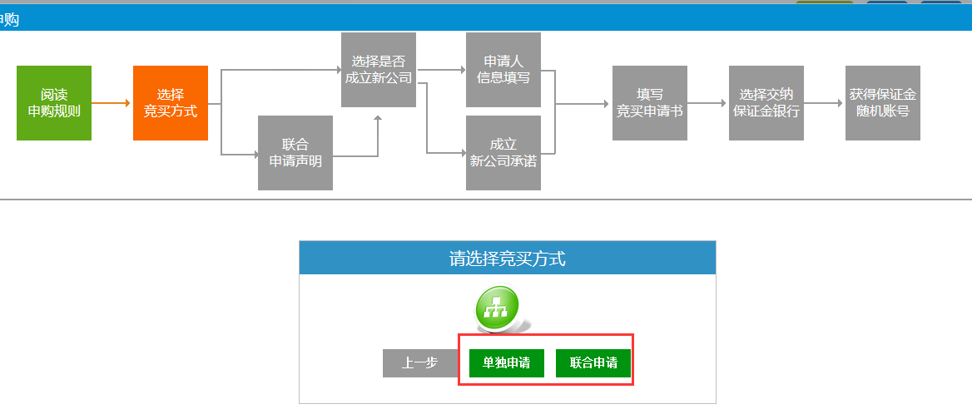
图1.3

在选择竞买方式过后进入下一步，选择是否成立新公司（注：按出让须知需在达州市注册成立新公司的请选择‘成立公司’！）如图1.4所示：
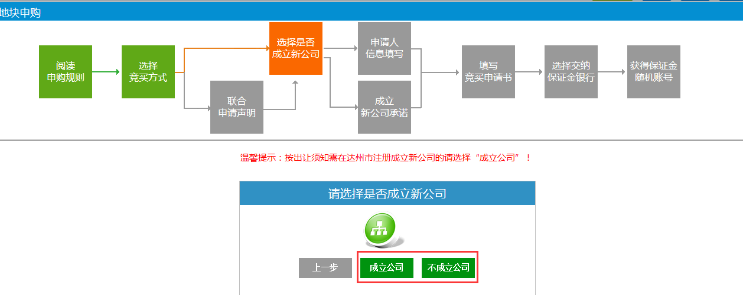
图1.4

申请人按照要求填写信息，其中成立新公司的出资比例之和需满足100%，确认无误后点击下一步，如图1.5所示：
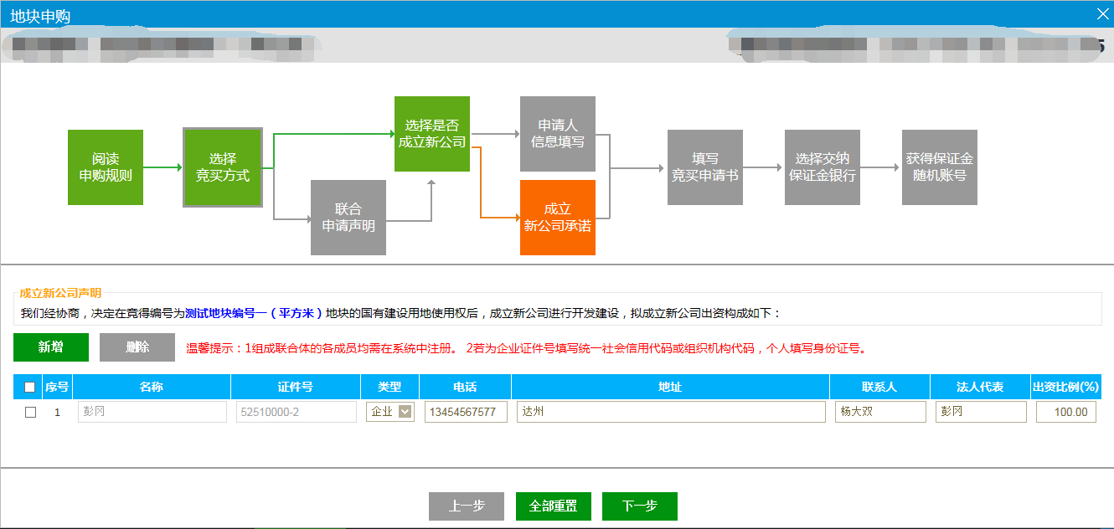
图1.5

土地竞买申请书（图1.6）确认无误后，先点击“打印”将竞买申请书打印，再点击“申请”，点击申请后，无法再返回上一步修改信息。
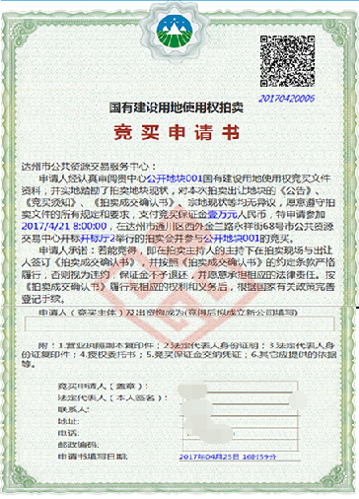
图1.6

地块申请后，进入选择保证金缴纳方式界面。如选择保证金缴纳方式界面如图1.7所示，表明该地块保证金缴纳方式为银行虚拟子账号模式。竞买人根据自身情况任意选择“中国建设银行”或“中国工商银行”或“中国农业银行”之一作为保证金收款银行（注：选择后将无法撤销）。系统将自动为竞买人随机分配一个子账户，竞买人通过入库时注册的银行账户将保证金转入系统自动生成的子账户中。然后到‘保证金查询’模块查询到账情况并打印缴纳凭据（查询保证金缴纳情况可参考本文第三点）。
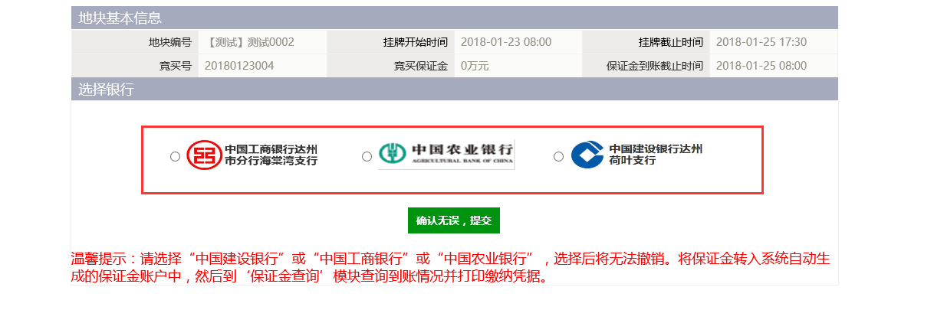
图1.7

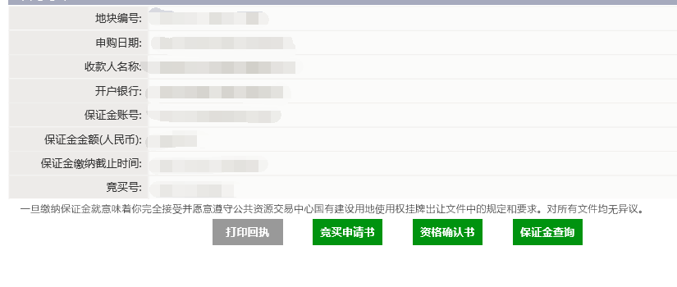
图1.8

若选择保证金缴纳方式界面如图4.9所示。竞买人选择保证金证明，确认提交。竞买人将保证金缴纳到出让公告中指定账户，然后将相关部门出具的缴纳证明在‘竞买资格申请’模块中上传。
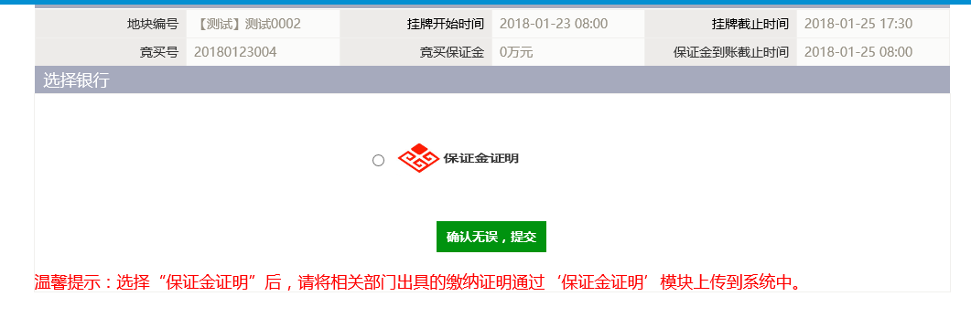
图1.9

二、出让文件领取
找到对应的地块，点击领取按钮，如图2.1所示：
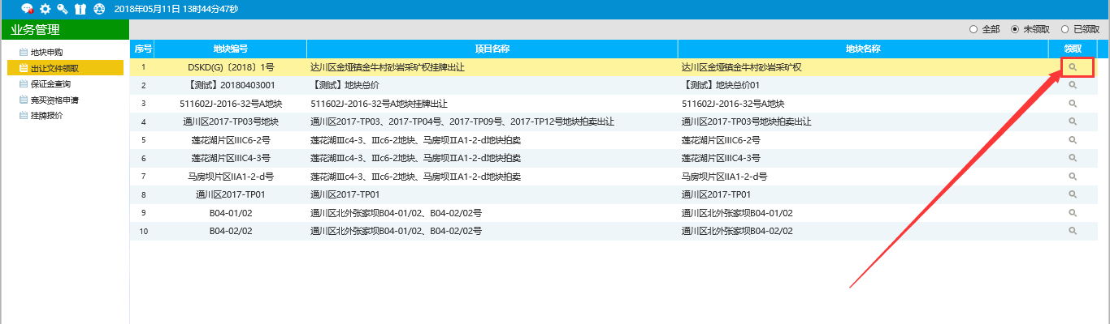
图2.1

点击“下载”按钮后，在文件页面下载出让文件，如图2.2所示：
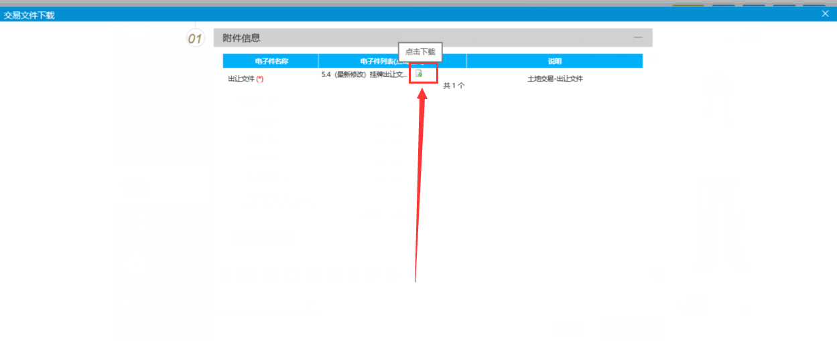
图2.2

三、保证金查询（虚拟子账号的方式缴纳保证金）
（注：若出让公告要求通过保证金证明方式缴纳保证金（即到相关部门开具证明上传的系统中‘保证金证明’模块），请跳过此步骤，直接到第四点。）
竞买人或竞买单位可在“业务管理-保证金查询”查询缴纳保证金到账情况，点击对应地块最右边查看按钮（图3.1），进入保证金查询页面（图3.2）。
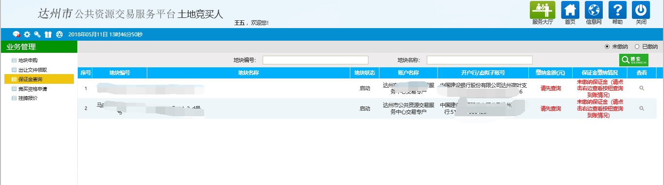
图3.1

点击查询按钮，如出现图3.3提示，则表明保证金已到账。
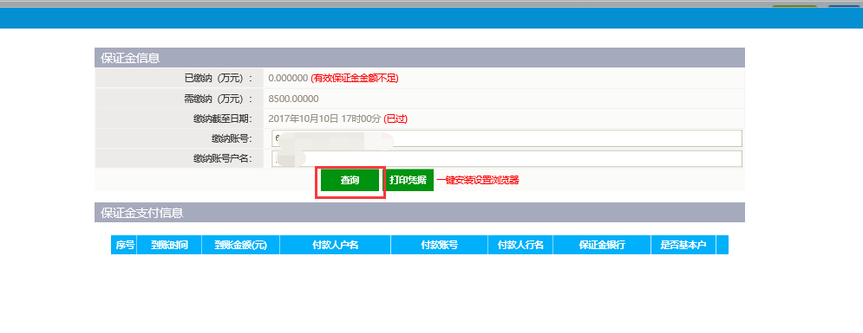
图3.2

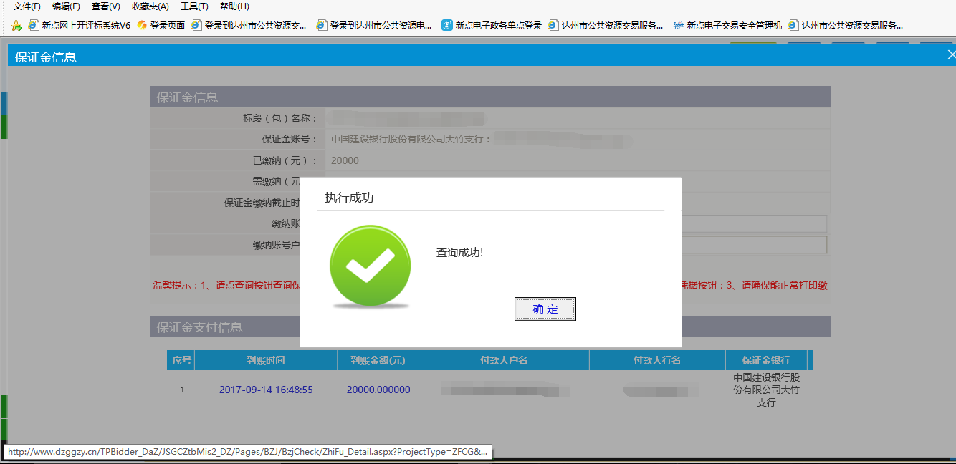
图3.3

保证金查询到账后点击打印凭据会出现图3.4所示界面，点击打印将保证金缴纳凭证打印出来。
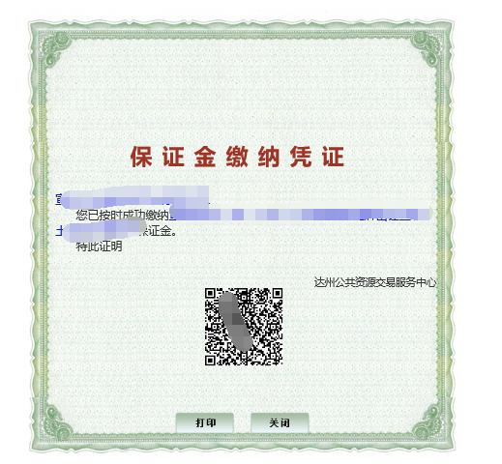
图3.4
打印凭据效果图如图3.4所示，如未显示背景图案请勾选IE页面设置中的“打印背景颜色和图案”。
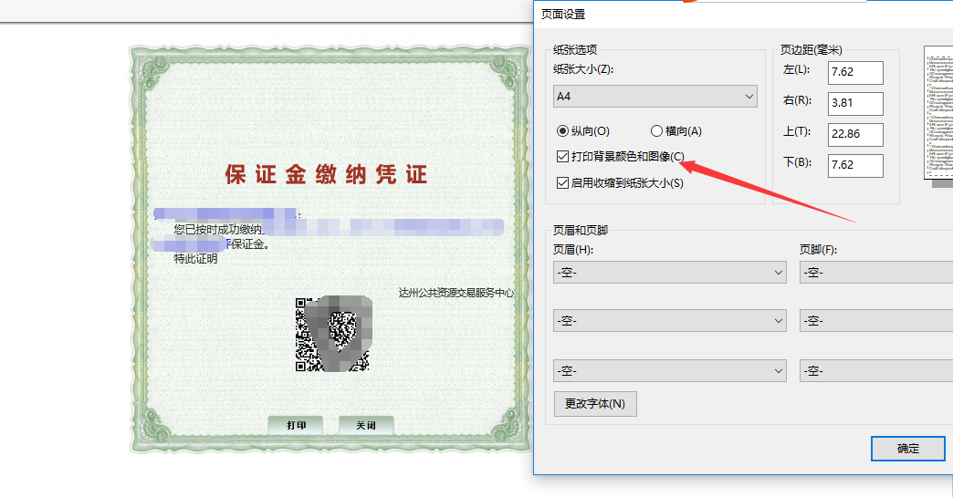
图3.4
注：如果因为浏览器原因无法打印凭据，将打印凭据按钮右边的“一键安装设置浏览器”下载到本地运行后，再点击打印凭据。

四、竞买资格申请
竞买人在“业务管理-竞买资格申请”菜单中点击新增竞买资格申请，选择对应的地块，如图4.1所示：
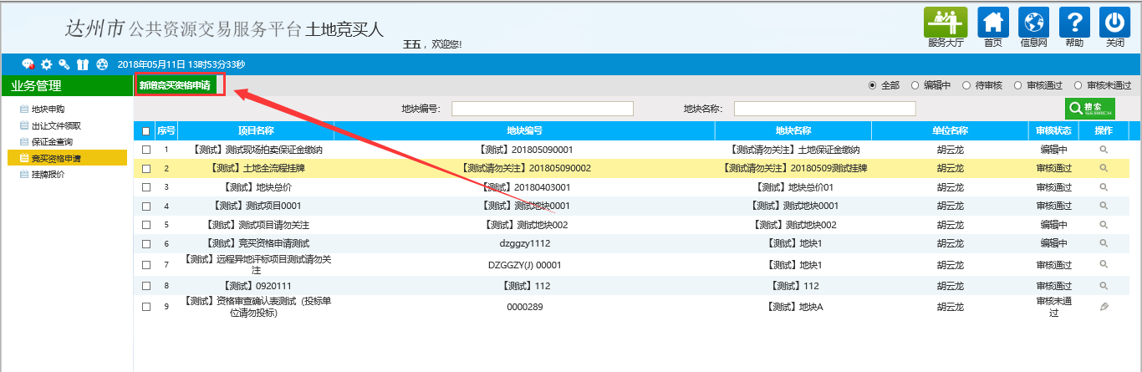
图4.1

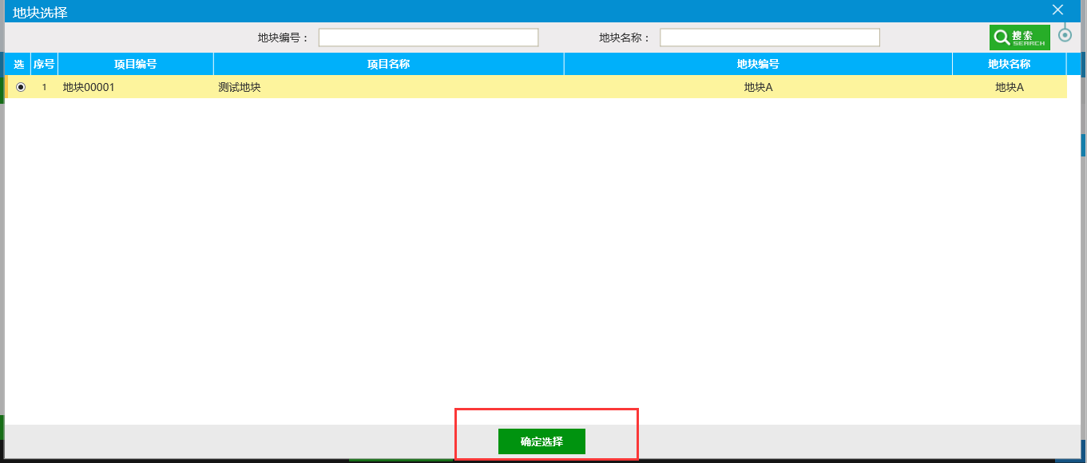
图4.2

点击确认选择后，在页面左上角点击下一步，出现以下界面，按照要求上传对应的扫描件，其中带红色‘*’的是必需上传的电子件，上传完成后点击提交审核，如图4.3所示：
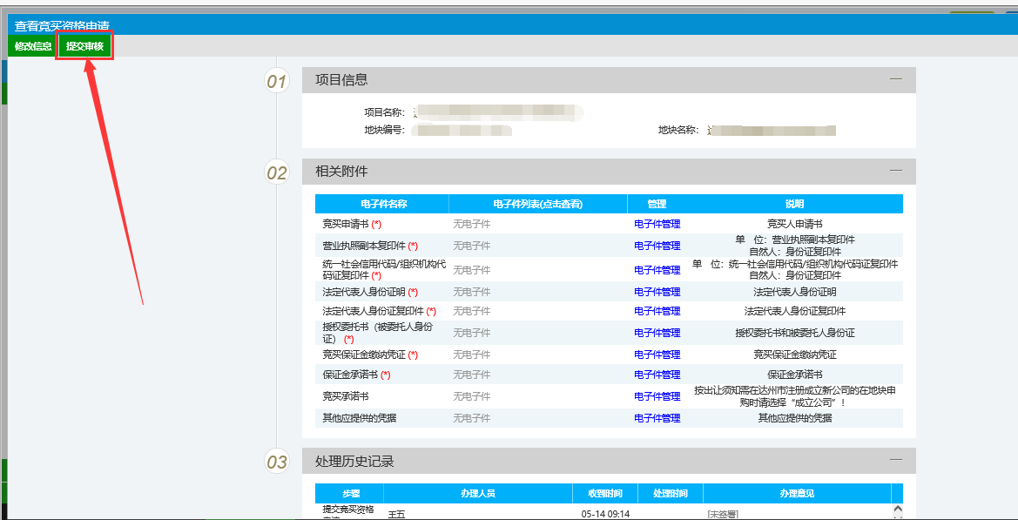
图4.3

提交审核后，可以看见竞买资格申请的审核状态：
1.待审核（图4.4）：表示提交的申请还未审核，此时若发现提交的信息有误，可以勾选对应的标段，点击“撤回”，切换到“编辑中”（图4.5）找到该地块即可再次修改相关信息。
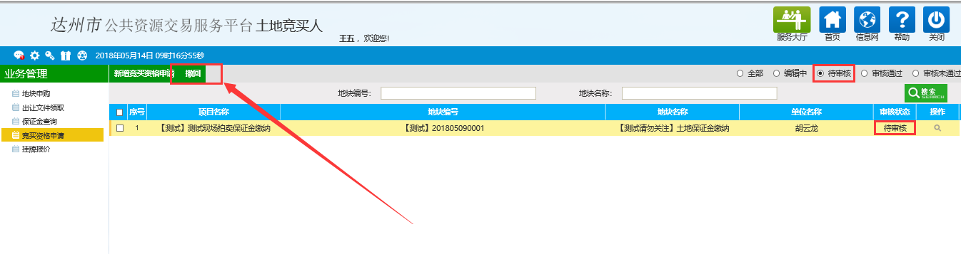
图4.4

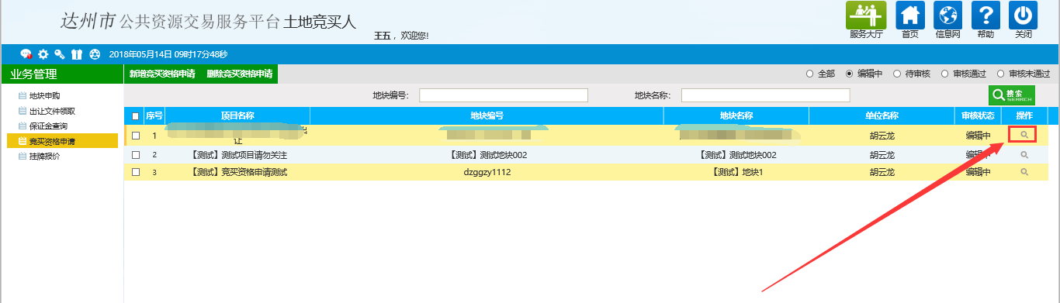
图4.5

2.审核未通过（图4.6）:表明审核没有通过，点击操作按钮，根据办理意见修改扫描件重新提交审核。
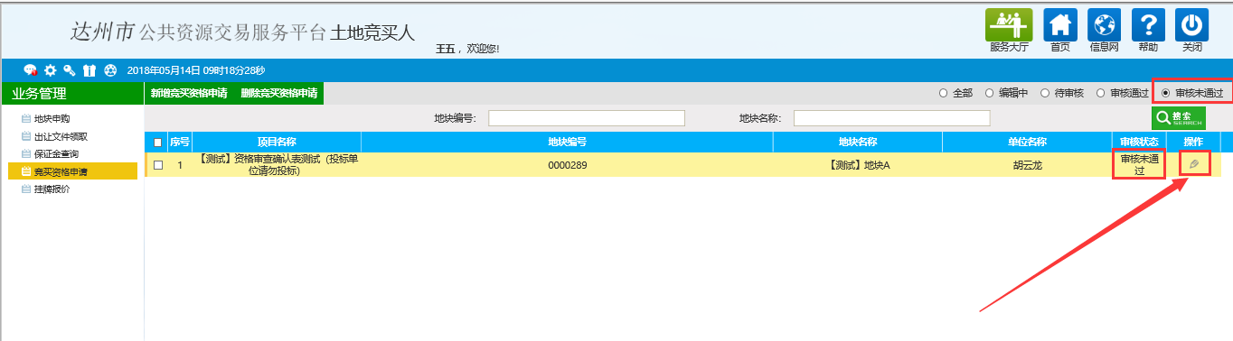
图4.6

3.审核通过（图4.7）：表明提交的资格申请已经通过审核。
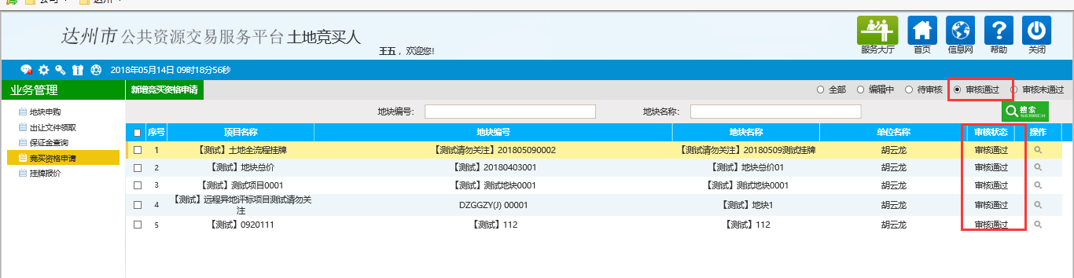
图4.7

五、挂牌报价（拍卖请跳过此步骤）
土地出让类型若为挂牌报价，竞买人在资格审查通过后即可进行挂牌报价。在“挂牌报价”模块点击‘新增挂牌报价’，选择相应的地块，进行报价，如图5.1所示。需要注意的是，挂牌报价是必须要大于当前最高报价并且以“加价幅度”的整数倍增价报价，报价后报价信息会公示在 达州市公共资源交易服务网“首页-土地矿权-挂牌最新出让报价”栏目中（图5.3）。
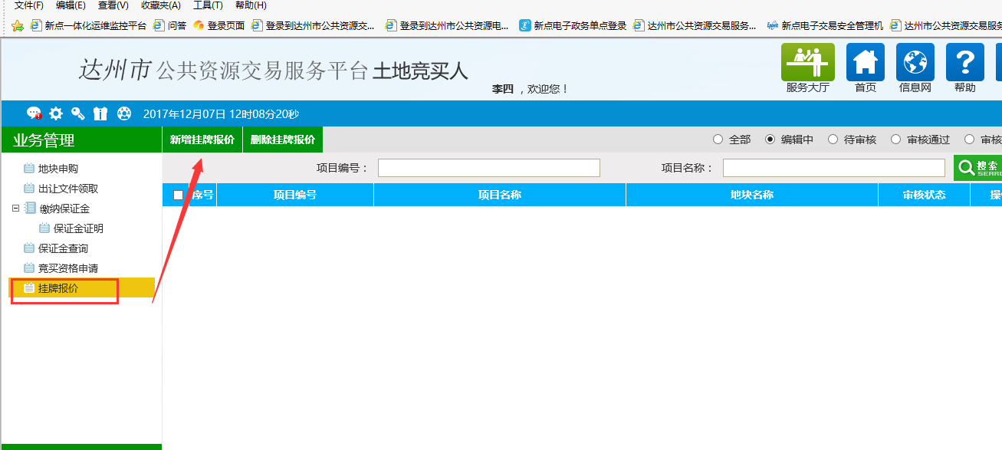
图5.1
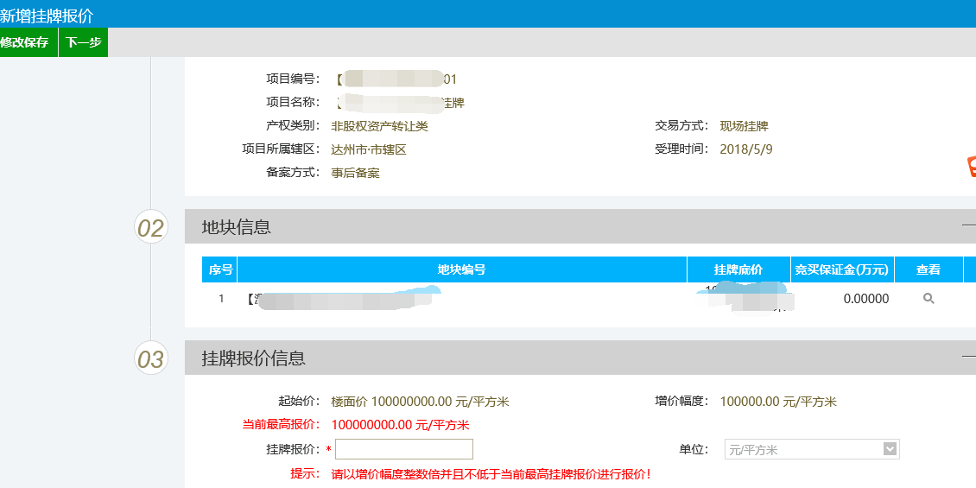
图5.2
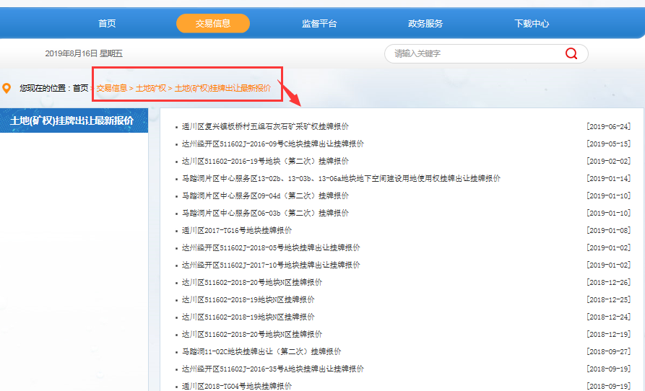
图5.3

六、打印资格确认书
竞买资格申请审查通过后，竞买人及时在地块申购页面，选择已申购的地块，点击“资格确认书”，如图6.1所示：
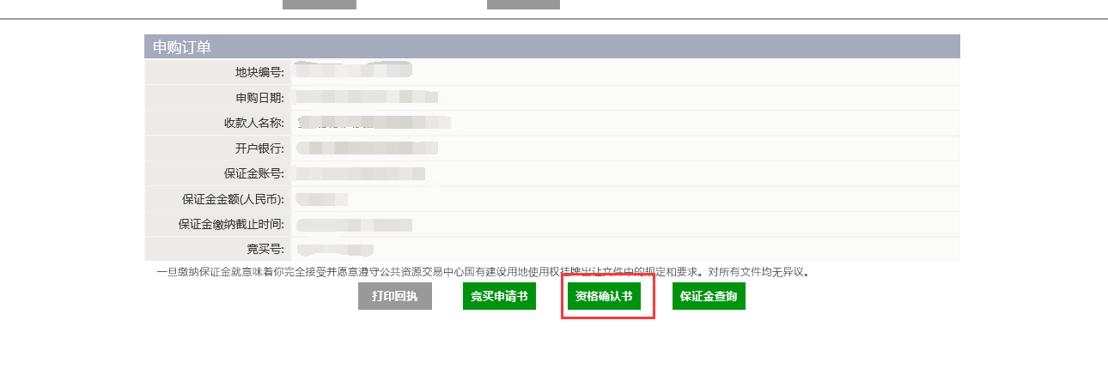
图6.1

点击“资格确认书”后，在跳转的页面，点击“打印”，即可打印出资格确认书，如图6.2所示：
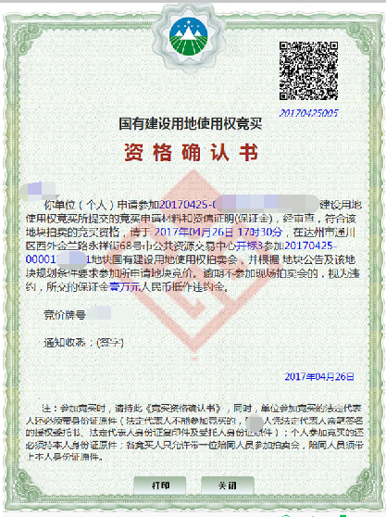
图7.2

注：竞买人须凭资格确认书及相关资料在规定的拍卖时间到指定地点参与地块拍卖活动。

